一、
- 画出平方误差和步长随时间变化的图形：
运行上述代码后，看到 subplot(3,1,2) 显示误差曲线。
现象：在 n=0开始时，误差较大，随后迅速下降并趋于 0（收敛）。在 n=1000 (N/2) 处，由于系统突然改变，误差会瞬间激增（一个尖峰），然后滤波器重新学习，误差再次收敛。
- 观察算法在什么时候收敛？什么时候进入休眠模式？
收敛：在迭代开始后几百次迭代内（取决于步长），当平方误差 e^2(n)下降到一个很小的稳定值附近震荡时，算法即收敛。
休眠模式 (Sleep Mode)：当系统处于稳定状态（例如 n=500到 n=999之间），且误差已经很小，权值更新量 Delta w变得非常微小，此时算法处于“稳态”或“休眠”状态，仅仅是在维持当前的权值，抵抗微小的噪声。
- 观察算法在什么时候进入跟踪模式？什么时候又重新收敛？
跟踪模式：在n=N/2时刻，系统传递函数突变。此时旧的权值不再适用，产生的误差e(n)突然变大。LMS 算法利用这个大的误差信号驱动权值快速大幅更新，此时进入“跟踪模式”（Tracking Mode），试图追赶变化了的系统。
重新收敛：经过一段时间的调整（跟踪）后，误差再次减小并稳定在零附近，算法在新的系统参数下完成“重新收敛”。

二、
A. 时域波形分析 (Time Domain)
32kHzo16kHz (降采样):
观察：输出信号的波形轮廓与输入信号基本完全重合。
差异：仔细观察放大后的波形（前20ms），发现 16kHz的波形数据点比32kHz少了一半。虽然数据点变稀疏了，但由于遵循了奈奎斯特采样定理，波形的“形状”信息被完整保留，没有发生畸变。
8kHzto16kHz (升采样):
观察：输入信号（8kHz）的波形看起来比较生硬，不够圆滑（数据点少）。
差异：输出信号（16kHz）通过插值算法，在原有的两个点之间“补”了一个点。这使得波形看起来更加平滑。虽然信息量没有增加，但在数字域上波形密度提高了。
B. 频域频谱分析 (Frequency Domain)
32kHz to16kHz (降采样):
输入频谱：频谱有效范围可达 16kHz (F_{s/2} = 16k)。
输出频谱：频谱在 8kHz 处陡峭截止 (F_{s/2} = 8k)。
性能评估：系统性能优秀。可以看到，原信号中的高频分量被系统自动滤除。这是必须的，否则这些高频分量会折叠回低频段造成混叠干扰 (Aliasing)。系统成功实现了抗混叠滤波。
8kHz to16kHz (升采样):
输入频谱： 频谱仅在0-4kHz有能量。
输出频谱： 频率轴虽然延伸到了8kHz，但能量依然只集中在0-4kHz。性能评估：系统性能正常。在4-8kHz的区间内，频谱应该是平坦的（接近0）。这说明系统成功滤除了升采样过程中可能产生的镜像频谱。如果没有这个滤波器，你会在 4k-8k 区间看到原信号的复制品。
C. 主观听感评估 (Subjective Evaluation)
场景 1 (32k 源):听感：转换前后的差异非常细微。评价：输出信号依然非常清晰。虽然丢失了 8kHz 以上的极高频（如打击乐的超高泛音），但人声和大部分乐器的主要频段（300Hz-3400Hz）都在保留范围内。场景 2 (8k 源):听感：转换前后的音质都很闷，像“电话音”或“老式收音机”。评价： 即使系统将其转化为16kHz播放，音质并没有变好。结论： 这验证了信号处理的一个基本原则：插值不能创造信息。原本丢失的高频细节无法凭空找回，系统只是让它在更高采样率的设备上能正常播放，不产生额外噪声而已。

题目一代码
clear; clc; close all;
%% 1. 参数设置
N = 2000; % 总采样点数，设定足够长以观察收敛
L = 25; % FIR滤波器阶数
alpha = 0.5; % 相对步长
beta = 0.95; % 平滑参数
switch_time = N/2; % 开关断开的时间点

%% 2. 生成输入信号
% [-1, 1] 上均匀分布的白噪声
x = 2 * rand(N, 1) - 1;
%% 3. 生成期望信号 d(n) (模拟未知系统的输出)
% 系统1 (闭环): H1(z) = 1.28 / (1 + 0.64z^-2)
b1 = [0, 0, 1.28];
a1 = [1, 0, 0.64];
% 系统2 (开环): H2(z) = 1.28 / (1 - 0.64z^-2)
b2 = [0, 0, 1.28];
a2 = [1, 0, -0.64];
% 分段产生输出
d = zeros(N, 1);
% 前半段状态
state = filtic(b1, a1, 0, 0); % 初始状态
[d(1:switch_time), zf] = filter(b1, a1, x(1:switch_time), state);
d(switch_time+1:end) = filter(b2, a2, x(switch_time+1:end));
%% 4. LMS 自适应滤波过程
w = zeros(L, 1); % 权值向量初始化
y = zeros(N, 1); % 滤波器输出
e = zeros(N, 1); % 误差信号
mu_record = zeros(N,1);% 记录步长变化
xn_buffer = zeros(L, 1); % 输入缓存
for n = 1:N
% 更新输入缓存 (模拟移位寄存器)
xn_buffer = [x(n); xn_buffer(1:L-1)];

% 1. 滤波 (计算输出)
y(n) = w' * xn_buffer;
% 2. 计算误差
e(n) = d(n) - y(n);
% 3. 计算变步长 mu(n) = alpha / (beta + ||x||^2)
x_norm_sq = xn_buffer' * xn_buffer;
mu = alpha / (beta + x_norm_sq);
mu_record(n) = mu;
% 4. 更新权值 (NLMS算法)
w = w + 2 * mu * e(n) * xn_buffer;
end
%% 5. 绘图与分析
figure('Color', 'w');
subplot(3,1,1);
plot(d); hold on; plot(y, '--');
legend('期望输出 d(n)', 'LMS输出 y(n)');
title('系统输出追踪情况');
grid on;
subplot(3,1,2);
plot(e.^2);
title('(1) 平方误差 e^2(n) 随时间变化');
xlabel('迭代次数 n'); ylabel('Squared Error');
xline(switch_time, 'r--', '系统突变点');
grid on;
subplot(3,1,3);
plot(mu_record);
title('步长 \mu(n) 随时间变化');
xlabel('迭代次数 n');
grid on

题目二代码
% 目标：识别不同采样率(32k, 8k)并适配至 16k 播放系统
clear; clc; close all;

%% 第一步：读取与预处理
% 设置文件路径
file_path = 'C:\Users\10115\Desktop\study\现代信号\我和我的祖国-华语群星#iPnbX.mp3';
try
[x_origin, fs_origin] = audioread(file_path);
disp(['成功读取文件，原始采样率: ', num2str(fs_origin), ' Hz']);
catch
error('无法读取文件，请检查路径或文件名是否正确。');
end
% 转为单声道 (方便频谱分析和波形对比)
if size(x_origin, 2) > 1
x_origin = mean(x_origin, 2);
disp('检测到立体声，已转换为单声道处理。');
end

% 截取一段音频 (例如 10秒 到 15秒)，避免处理整首歌时间过长
start_time = 10;
duration = 5;
start_idx = start_time * fs_origin + 1;
end_idx = min(start_idx + duration * fs_origin - 1, length(x_origin));
audio_segment = x_origin(start_idx:end_idx);
% 目标播放系统参数
fs_target = 16000;
%% 第二步：模拟输入并执行系统处理
% === 场景 1: 输入为 32 kHz (降采样测试) ===
fs_in1 = 32000;
disp('正在处理场景 1: 32kHz 源 -> 16kHz 系统...');
% 模拟输入信号 (先将原曲转为 32k)
input_signal_1 = resample(audio_segment, fs_in1, fs_origin);
% 核心处理: 适配到 16k
output_signal_1 = resample(input_signal_1, fs_target, fs_in1);

% === 场景 2: 输入为 8 kHz (升采样测试) ===
fs_in2 = 8000;
disp('正在处理场景 2: 8kHz 源 -> 16kHz 系统...');
% 模拟输入信号 (先将原曲转为 8k，模拟低质量源)
input_signal_2 = resample(audio_segment, fs_in2, fs_origin);
% 核心处理: 适配到 16k
output_signal_2 = resample(input_signal_2, fs_target, fs_in2);

%% 第三步：时域与频域分析函数调用
plot_analysis(1, '场景 1: 32kHz (降采样)', input_signal_1, fs_in1, output_signal_1, fs_target);
plot_analysis(2, '场景 2: 8kHz (升采样)', input_signal_2, fs_in2,
output_signal_2, fs_target);

%% 第四步：主观听感测试 (按任意键继续)
disp(' ');
disp('=== 主观听感评估 (按任意键开始播放) ===');
pause;

disp('1. 播放 [场景1输入]: 32kHz 信号 (较清晰)');
sound(input_signal_1, fs_in1);
pause(length(input_signal_1)/fs_in1 + 1);

disp('2. 播放 [场景1输出]: 适配后的 16kHz 信号');
sound(output_signal_1, fs_target);
pause(length(output_signal_1)/fs_target + 1);

disp('----------------------------------');

disp('3. 播放 [场景2输入]: 8kHz 信号 (电话音质)');
sound(input_signal_2, fs_in2);
pause(length(input_signal_2)/fs_in2 + 1);
disp('4. 播放 [场景2输出]: 适配后的 16kHz 信号 (源自8k)');
sound(output_signal_2, fs_target);
disp('播放结束。');
%% === 绘图与分析辅助函数 ===
function plot_analysis(fig_id, title_str, x_in, fs_in, x_out, fs_out)
figure(fig_id); sgtitle(title_str);

% 时域波形 (取中间 20ms 观察细节)
N_sample = round(0.02 * fs_in);
idx_in = 1:N_sample;
idx_out = 1:round(N_sample * fs_out / fs_in);

subplot(2,2,1);
plot((0:length(idx_in)-1)/fs_in*1000, x_in(idx_in)); grid on;
title(['输入时域 (Fs=' num2str(fs_in) ')']); xlabel('ms'); ylabel('幅值');

subplot(2,2,2);
plot((0:length(idx_out)-1)/fs_out*1000, x_out(idx_out), 'r'); grid on;
title(['输出时域 (Fs=' num2str(fs_out) ')']); xlabel('ms'); ylabel('幅值');

% 频域频谱 (FFT)
[f_in, mag_in] = get_spectrum(x_in, fs_in);
[f_out, mag_out] = get_spectrum(x_out, fs_out);

subplot(2,2,3);
plot(f_in, mag_in); grid on;
title('输入频谱'); xlabel('Hz'); ylabel('幅度');
xlim([0 16000]); % 统一显示范围以便对比

subplot(2,2,4);
plot(f_out, mag_out, 'r'); grid on;
title('输出频谱 (系统响应)'); xlabel('Hz'); ylabel('幅度');
xlim([0 16000]);
end

function [f, mag] = get_spectrum(x, fs)
N = length(x);
X = fft(x);
mag = abs(X(1:floor(N/2)+1))/N*2;
f = (0:floor(N/2)) * fs / N;
end

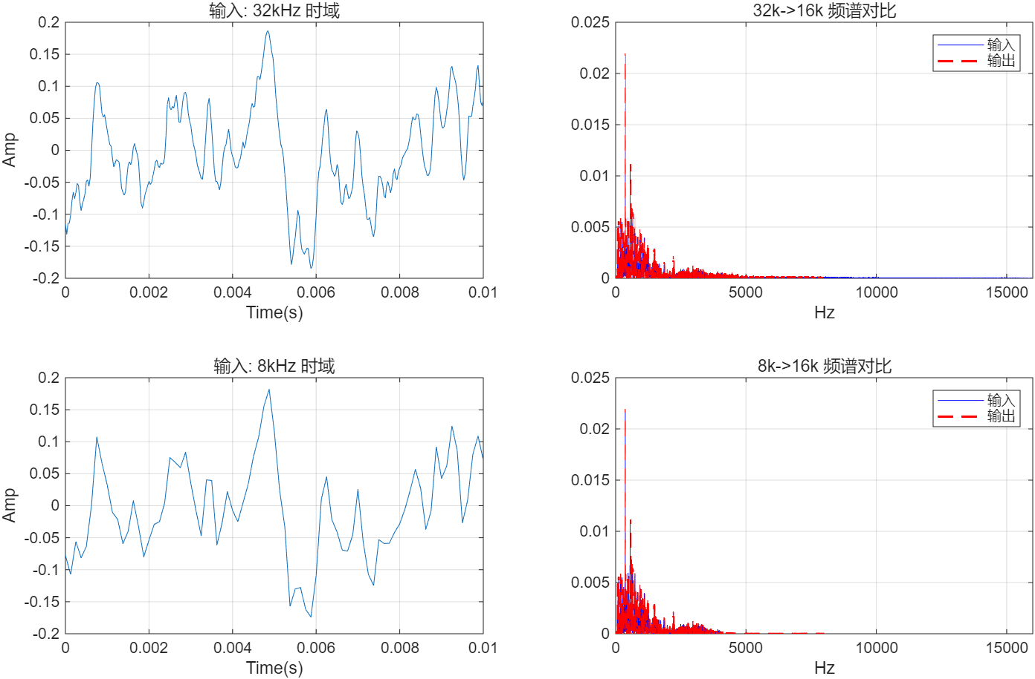
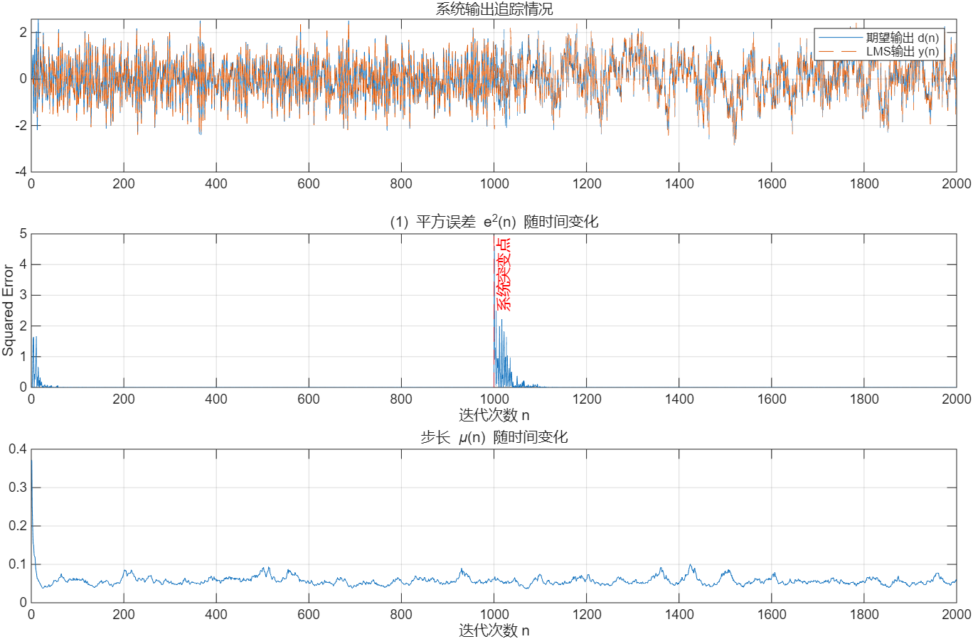

题目一 题目二

